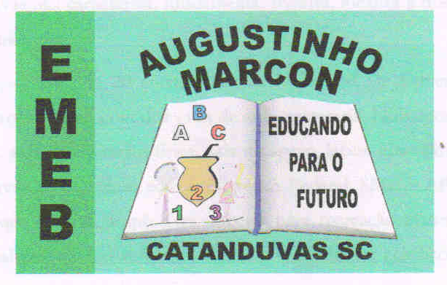
Escola Municipal de Educação Básica Augustinho Marcon.
Catanduvas, abril de 2021.
Diretora: Tatiana Bittencourt Menegat.
Assessora Técnica Pedagógica: Maristela Borella Baraúna.
Assessora Técnica Administrativa: Margarete Petter Dutra.
Professora: Daniela Garbin.
Segunda professora: Edilaine Antunes Gonçalves.
Aluno:.....................................................................................................
Disciplina de Matemática
5º ano 01
AULA 09 REMOTA - ATIVIDADES PARA A SEMANA DE 19 A 23 DE ABRIL.

AS ATIVIDADES DEVEM SER RESOLVIDAS NO LIVRO APRENDE BRASIL E LEVADO NOVAMENTE À ESCOLA PARA SER CORRIGIDO, E AS QUE FOREM SOLICITADAS PARA SEREM FEITAS NO CADERNO DEVERÃO LEVAR O CADERNO TAMBÉM, NA DATA SOLICITADA SEXTA -FEIRA DIA 23-04-2021.

DISCIPLINA DE MATEMÁTICA

Trabalho Avaliativo

Olá Gabriel! Resolva as operações e situações problemas com muita atenção!

Entregar na secretaria da escola até dia 23-04 para ser corrigido e avaliado.

1-Arme e efetue: (realize as operações atrás da folha).

a) 3257+23=
b) 35678+2345=
c) 3987+989=
d) 34567+1478=
e) 2345x6=
f) 7839x4=
g) 89246:2=
h) 3947:3=

2-Coloque o sucessor, antecessor dos numerais e circule os numerais pares.
a).............32.............
b).............325............
c).............539.............
d).............1239...........

3-Escreva por extenso os numerais:
a)16=
b)17=
c)500=
d)5=
e)100=
f)3=
g)525=
h)75=

4-Resolva:

- Papai comprou três centenas de laranjas, meia dúzia de caqui e cinco centenas de maçãs. Quantas frutas ele comprou ao todo?

- A soma de três numerais é 9382.O primeiro deles é 2853 e o segundo é 3869.Qual é o último número?

- Na largada de uma maratona passaram 1 unidade de milhar,6 dezenas e 4 dezenas de corredores. Apenas 2 centenas 9 dezenas e 5 unidades de pessoas concluíram a prova. Quantos corredores não conseguiram terminar a maratona?

Atividades no livro Aprende Brasil:
- investigação matemática leia as páginas 18 e 19 e responda as atividades no livro;
- multiplicação por dois algarismos páginas 20, 21, 22 e 23
leia e responda no livro.

- Estude as tabelas do 2-3-4-5-6-7-8-9.

Disciplina de Geografia

Faça a leitura nas páginas 9,10,11,13,14, e 15 do livro Aprende Brasil e responda as questões no caderno de geografia.

1 - De acordo com os textos estudados complete:

- A ___________________é o número total de habitantes de um município, unidade de __________________ ou país.

- Já a população ______________, também chamada de densidade ______________, representa a quantidade de habitantes por quilômetro quadrado.

- A ______________________ de um país pode ser considerada alta ou baixa dependendo da quantidade de ________________ em relação à _____________________________.

2 - O que você entendeu sobre população relativa e população absoluta?

3- Leia com atenção e responda no livro as atividades 1,2,3 e 4 do livro Aprende Brasil páginas 15,16 e 17.

Tenha uma boa semana!
Qualquer dúvida estou à disposição!

